新增每月产量统计功能
1、在level～1级别的菜单栏的“报表查询”的下拉菜单中增加“产量统计功能”如下图，
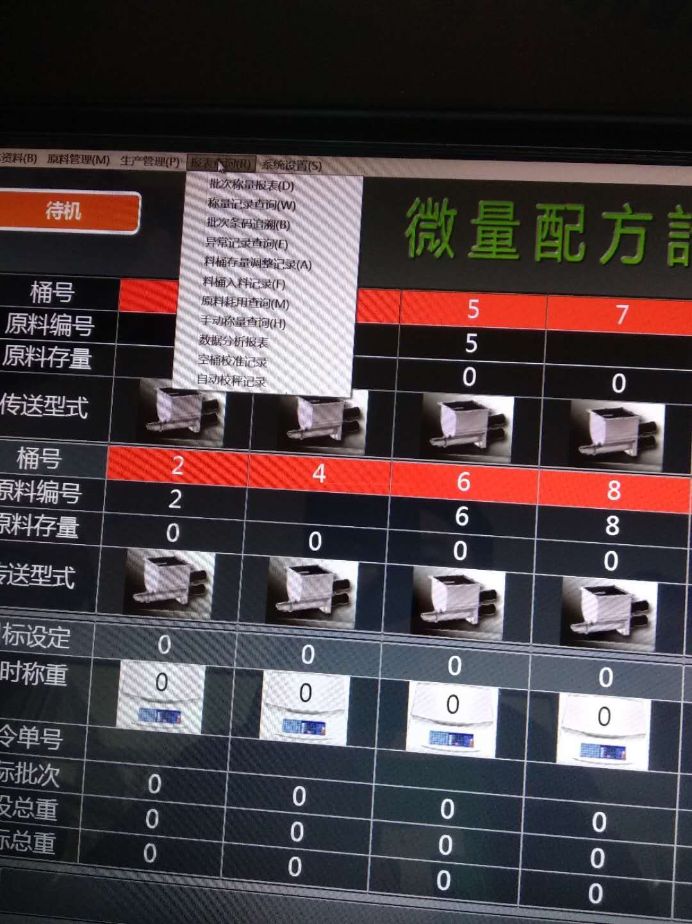
2、点击进入后，可进入和称量查询类似的界面。如下图。
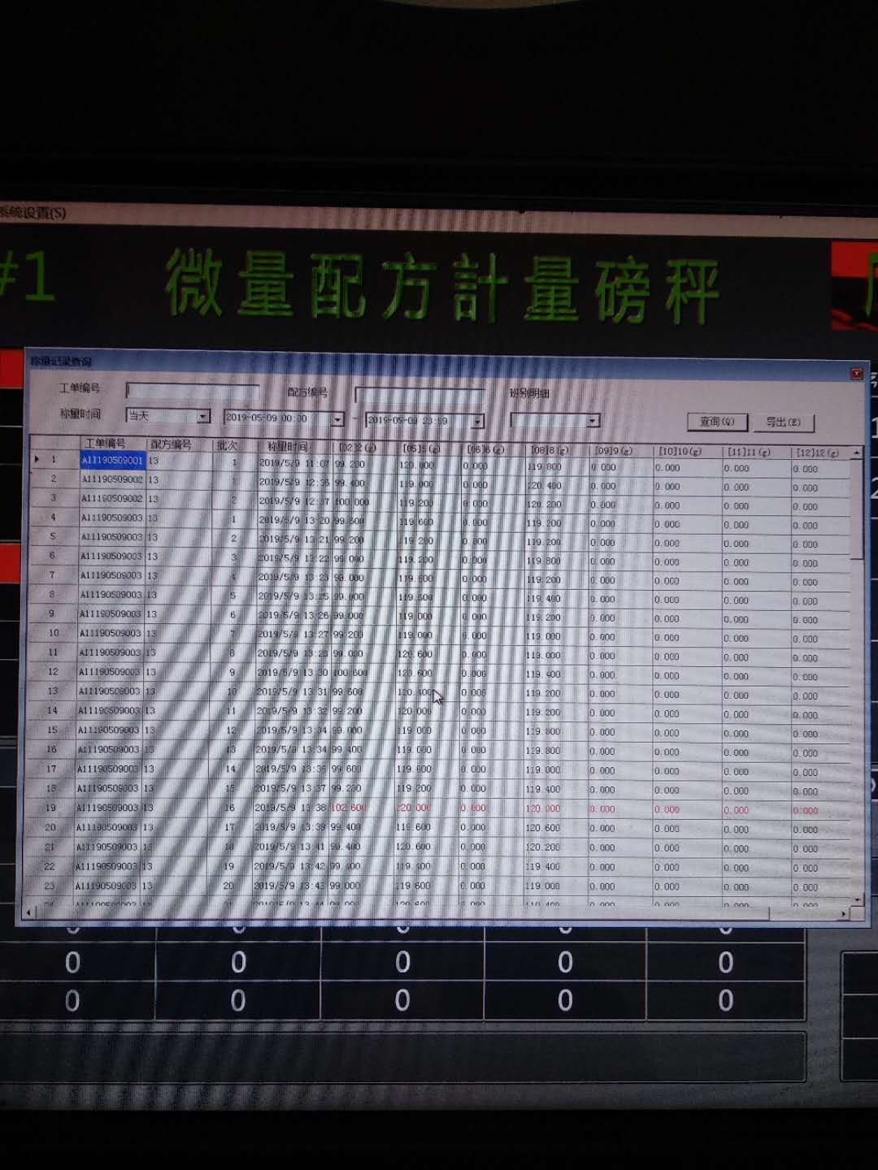

3，可选择起始日期和终止日期，设定完后点击查询，之后会在下面列出该时间段内总共配了某种配方多少批次。
譬如：
配方编号 配方名称 起始日期 终止日期 总计批次（合计批次） 不合格批次（超差）
15 胶皮 4.1 4.30 100 10
16 海绵 4.1 4.30 250 05
17 。。。 4.1 4.30 150 20
以此类推，当月有多少显示多少。

